

中国农业大学

人工智能实验

（2019 -2020 学年秋季学期）

**实验名称：** 人工智能1

**任课教师：** 刘云玲 马钦

**班　　级：** 计算机172

**学　　号：** 2017304010413

**姓　　名：** 张靖祥

**时 间：** 2019/12/23

**实验 改进粒子群算法**

张靖祥 2017304010413 计算机172

## 实验目的

理解粒子群算法及其改进策略

## 实验内容

编程实现改进的粒子群算法，动态调整惯性权重值w，解决10个城市的TSP问题，并比较与基本粒子群算法的效果。

## 实验过程

* 1. 实验流程

1. 初始化粒子群，给每个粒子一个初始解(xid)和随机的交换序(vid);
2. 如果满足结束条件，转步骤5;
3. 根据粒子当前位置xid计算下一新解xid’;
4. 如果整个群体找到一个更好的解，更新Pgd，转步骤2;
5. 显示结果。
   1. 将粒子群算法改变成可以解决tsp问题的形式

用交换序的方法将基本粒子群算法转化为可以求解tsp



α、β为[0,1]上的任意实数。表示交换序以多大概率保留。

vid表示交换序，xid表示路径序列（解）。

可以用下图的方式理解置换

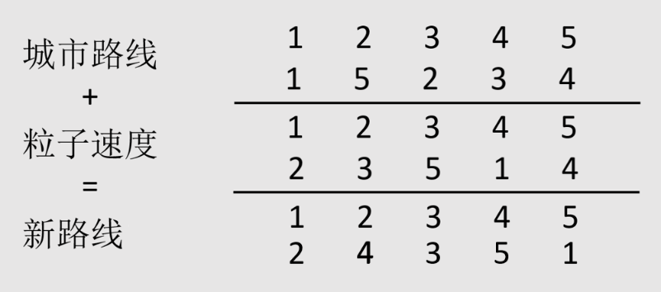

代码实现置换的加法和减法：

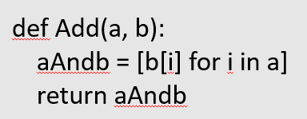 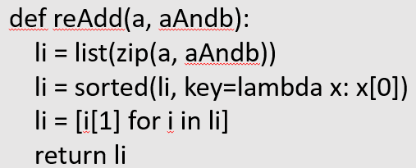

* 1. 改进部分

1. 实现线性递减权值



代码实现线性递减权值：



1. 加入变异操作

每个周期有一定概率随机改变一个粒子的状态

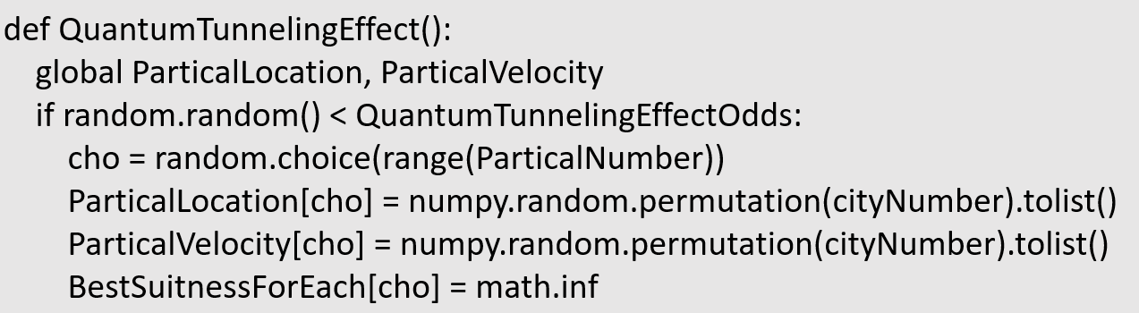

## 过程分析与遇到的问题

1. 用粒子群算法，无论是基本粒子群算法，线性递减权值，还是引入了变异操作，最后的效果都非常差。因为这是粒子群算法的基本原理决定的，粒子群算法适合解决的是单调连续函数的极值问题，如下图左。对于非连续并且不单调的tsp问题则很难收敛，如下图右

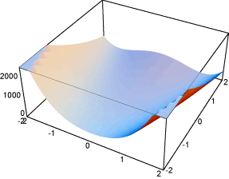 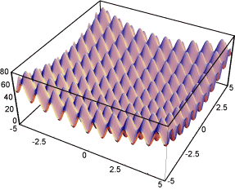

1. 实际运行10个粒子为何成功收敛（下图）？

经过计算，三个城市的tsp问题有1种解，而10个城市的tsp问题有8!=40320种解。而下图的效果是20个粒子，2000次迭代的结果，即便是完全随机，仍然有**1-(1-1/40000)^40000=63%**的概率找到最优解

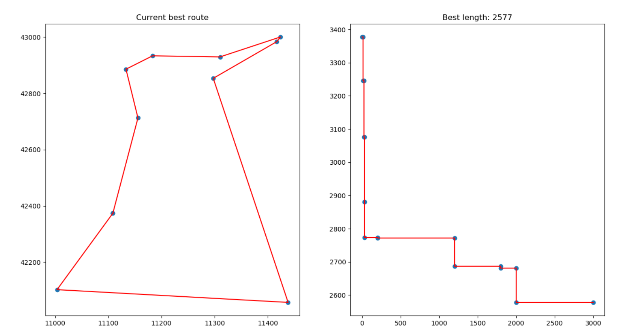

## 效果截图（20个粒子）

1. 33个城市的基本粒子群算法运行结果如下

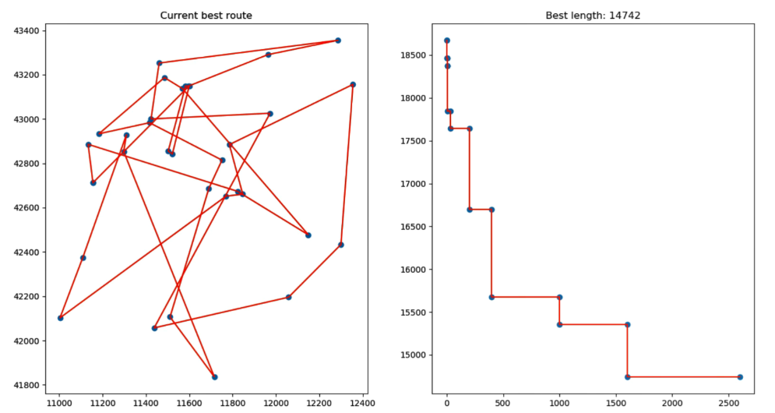

1. 33个城市的线性递减权值粒子群算法运行结果如下，毫无起色

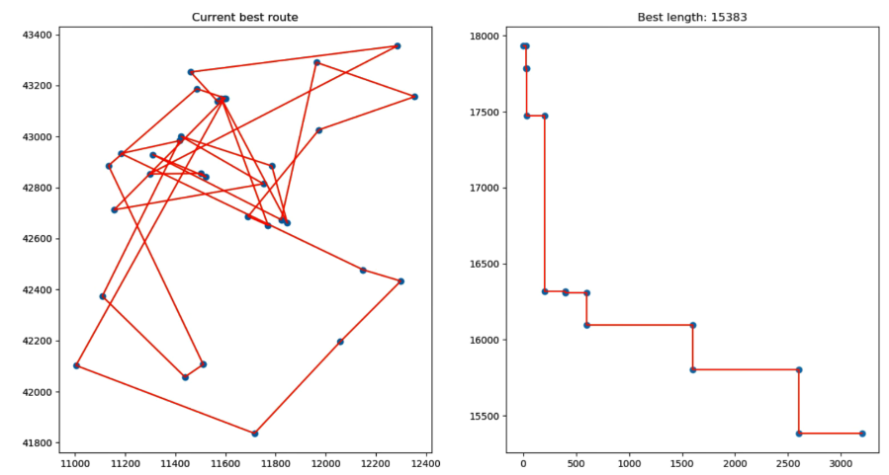

1. 33个城市的变异操作加线性递减权值粒子群算法运行结果如下，仍没有改进

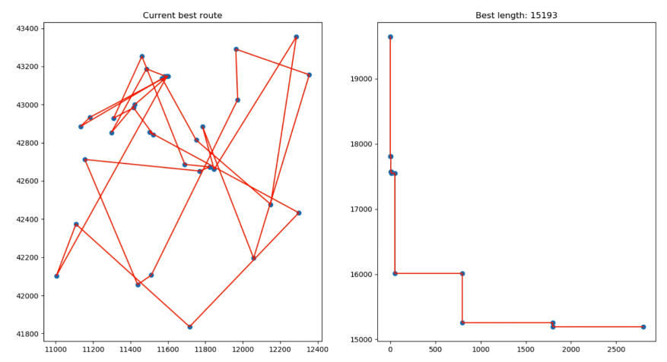

1. 和蚁群算法对比运行结果如下，粒子群算法较差的运行结果与理论分析一致

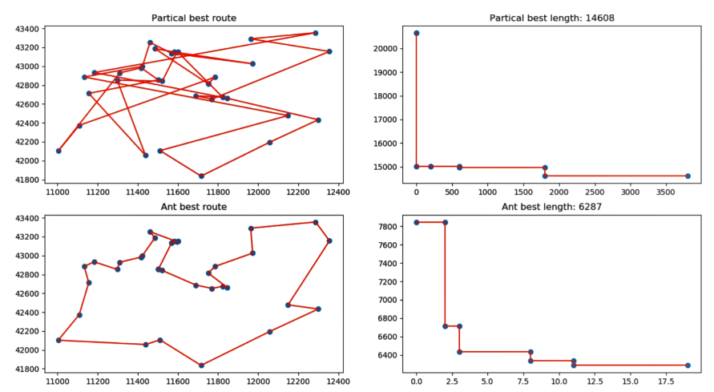

## 结论

1. 不同的问题应找到适合的算法
2. 不应当用粒子群算法解TSP问题

## 代码

见附录